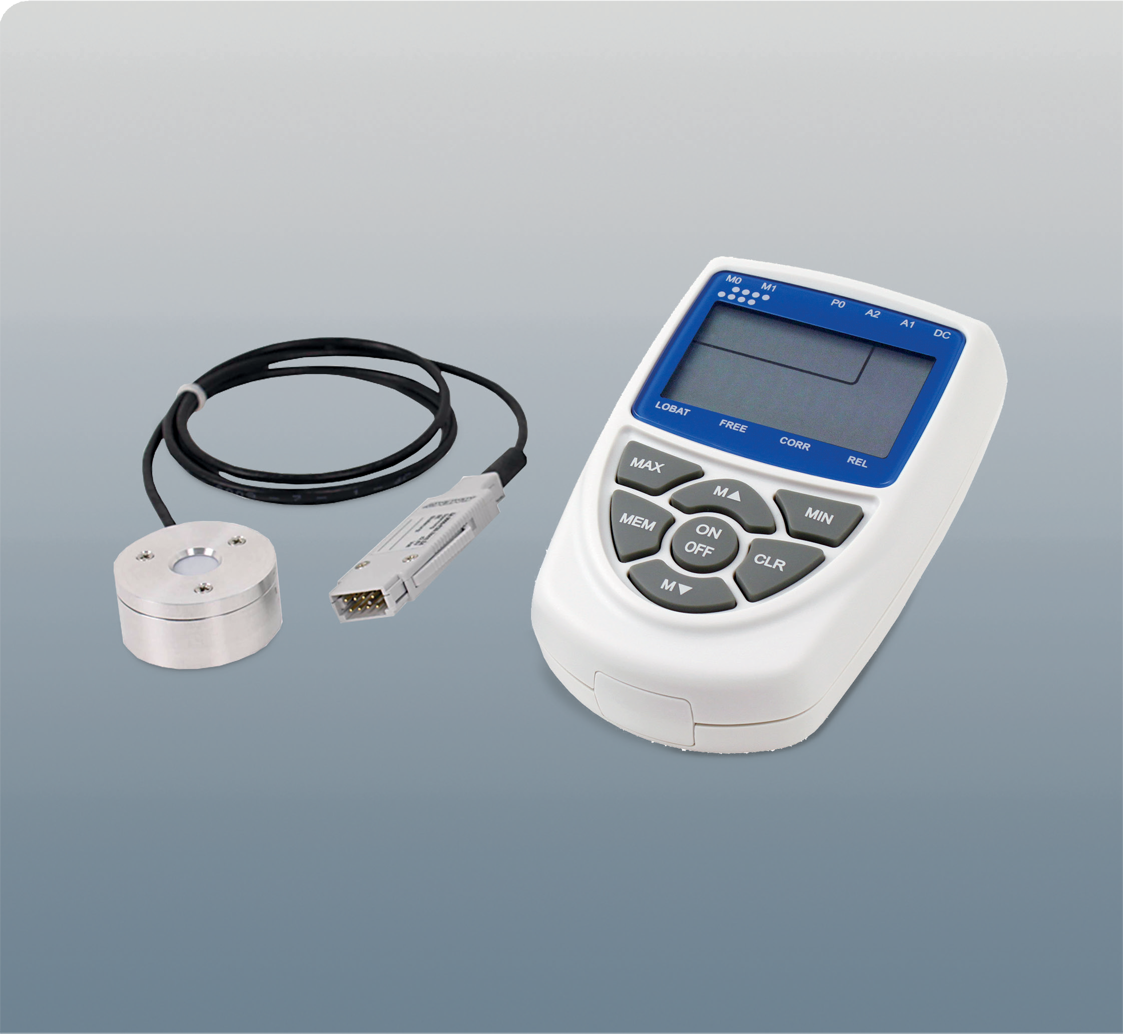



**장점**   
•보정값이 센서 플러그에 저장됨

•사용이 간편함

•콤팩트한 형태

•하나의 핸드헬드 장비로 다양한 센서 사용 가능

**특징**   
•UV 강도 측정 단위: mW/cm² 또는 W/m²

•DIN EN ISO / IEC 17025에 따른 보정, PTB 또는 NIST 기준 추적 가능

HI1 and SI1

단시간 UV 강도 측정을 위한 장비

HI1 and SI1

단시간 UV 강도 측정을 위한 장비

|  |  |
| --- | --- |
| Handheld HI1 | |
| 시스템 정확도 | 측정값의 ±0.1% ± 3디지트 |
| 측정 속도 | 2.5 측정/초 (mops) |
| LCD 디스플레이 | – 7세그먼트: 측정값 5자리, 글자 크기 15mm – 16세그먼트: 단위 2자리, 글자 크기 9mm |
| 전원 | AA 알카라인 배터리 3개, 소비 전류 ≤ 5 mA |
| 크기 | 약 125 x 80 x 40 mm |
| 중량 | 약 270 g |
| UV sensors SI1 | |
| 분광 측정 범위 UV 전체  UV-LED UV-A UV-B UV-C UV-C LP | 250 – 410 nm  265 – 495 nm *  315 – 410 nm  280 – 315 nm  230 – 280 nm  230 – 280 nm  *(LED용 320 – 405 nm) |
| 최대 강도: – 중압 UV 램프 – UV-LED – 저압 UV 램프 | 2.000 mW/cm²  20 W/m²  20 / 200 mW/cm² |
| 작동 온도 | 0…+50 °C |
| 정확도 | ± 5% |
| 보호 등급 | IP20 |
| 크기 (지름 x 높이) | 약 Ø36 x 17 mm, 측정 셀 크기: 약 10 mm |
| 중량 | 약 100 g |
| 옵션 | HI1 핸드헬드 1대 및 UV 센서 SI1 최대 3개를 수납할 수 있는 플라스틱 케이스 |

UV 센서 SI1 타입은 일반적인 파장 범위는 물론, UV LED 측정용으로도 제공됩니다. 이 센서의 특징은 보정값이 커넥터에 저장된다는 점으로, 핸드헬드 장비와 함께 사용하면 여러 개의 SI1 센서를 연속적으로 교체 사용할 수 있습니다.

**용도**

UV 센서 SI1은 견고한 구조의 UV 측정 장비로, 핸드헬드 장비 HI1과 함께 사용할 경우 UV 램프의 강도를 단시간 측정할 수 있습니다.  
대표적인 사용 사례로는 램프 노화 상태를 수동으로 확인하는 것이 있으며, 접근이 어려운 위치에서도 사용이 가능합니다.

**작동 방식**

UV 센서 SI1을 핸드헬드 HI1에 연결하면, 측정값이 디스플레이에 표시됩니다. HI1에는 최대값 및 최소값 저장 기능도 포함되어 있습니다.

**구성 및 공급**

측정 장비는 필요에 따라 구성할 수 있으며, 다양한 SI1 센서를 하나의 HI1 핸드헬드 장비에 순차적으로 연결해 사용할 수 있습니다.

The UV sensors type SI1 are available for the usual wavelength ranges and for UV LED measurements. The clever thing about these sensors is that the calibration is stored in the connector. Thus, several SI1 sensors can be used one after the other if used in combination with a handheld.

# Application

The UV sensor SI1 is a robust UV measuring instrument which measures and displays in combination with the handheld unit HI1 the intensity of UV lamps for short-time measurements.

A typical application is the manual control of lamp ageing, even in places that are difficult to access.

# Operation

The UV sensor SI1 is plugged into the handheld HI1 and the UV readings are shown on the display. The handheld HI1 includes max. and min. value storage.

# Delivery

The measuring equipment can be put together as needed. Different UV sensors of the type SI1 can be connected to the handheld HI1 one after the other.

기술 데이터



